Группа P3210, P3209 | К работе допущен
Студенты Шукаев Олег Евгеньевич, Евграфов Артём Андреевич, Ахроров Кароматуллохон Фирдавсович | Работа выполнена
Преподаватель Рудель А. Е. | Отчет принят
Рабочий протокол и отчет по
лабораторной работе №1.04

Исследование равноускоренного вращательного движения (маятник Обербека)

Цель работы:

- Проверка основного закона динамики вращения.
- Проверка зависимости момента инерции от положения масс относительно оси вращения.

Задачи, решаемые при выполнении работы:
- Измерение времени падения груза при разной массе груза и разном положении утяжелителей на крестовине.
- Расчёт ускорения груза, углового ускорения крестовины и момента силы натяжения нити.
- Расчёт момента инерции крестовины с утяжелителями и момента силы трения.
- Исследование зависимости момента силы натяжения нити от углового ускорения. Проверка основного закона динамики вращения.
- Исследование зависимости момента инерции от положения масс относительно оси вращения. Проверка теоремы Штейнера.

Объект исследования – Крестообразный маятник Обербека с регулируемым распределением масс для исследования динамики вращательного движения

Метод экспериментального исследования – Экспериментальный метод прямых измерений с варьированием параметров системы.

-Многократные измерения времени падения груза с изменением:
- массы подвешенного груза
- положения утяжелителей на крестовине (расстояния от оси вращения)

Рабочие формулы и исходные данные:

второй закон Ньютона для опускающегося груза:
$ma=mg-T ⇒T=m(g-a)$
  - $m$ – масса груза
  - $g$ – ускорение свободного падения
  - $T$ – сила натяжения нити
  - $a$ – ускорение падения груза

- зависимость высоты от времени падения тела:
$h=\frac{at^{2}}{2} ⇒a=\frac{2h}{t^{2}}$
  - $h$ – высота, с которой падает груз
  - $t$ – время падения груза

- связь углового ускорения вращения крестовины и с линейным ускорением груза:
$ϵ=\frac{2a}{d}$
  - $ϵ$ – угловое ускорение вращения крестовины
  - $d$ – диаметр ступицы

- момент силы натяжения нити:
$M=\frac{md}{2}(g-a)=\frac{Td}{2}$

- основной закон динамики вращения:
$I_{ϵ}=M-M_{тр}$
  - $I$ – момент инерции для крестовины с утяжелителями
  - $M$ – момент силы натяжения нити
  - $M_{тр}$– момент силы трения оси крестовины

- связь между моментом инерции и теоремой Штейнера:
$I=I_{0}+4m_{ут}R^{2}$
  - $I_{0}$ – сумма моментов инерции стержней крестовины, момента инерции ступицы и собственных центральных моментов инерции утяжелителей
  - $m_{ут}$ – масса утяжелителя на крестовине
  - $R$ – расстояние между осью вращения и центром массы утяжелителя

- среднеквадратичное отклонение среднего значения:
${σ_{⟨t_{j}⟩_{}}=\sqrt{\frac{1}{N(N-1)}\sum_{i=1}^{N}{}(t_{j,i}-⟨t_{j}⟩_{N})^{2}}}_{}$
- $⟨t_{j}⟩_{}$ – среднее в j-ом промежутке измерений

- доверительный интервал для измеряемого в работе промежутка расстояния
$Δh=h_{α,N}⋅σ_{⟨h⟩_{}}$

Измерительные приборы:

№ п/п | Наименование | Тип прибора | Используемый  диапазон | Погрешность  прибора
1 | Секундомер | Цифровой | $[0; 10]$ с | 0.005 с
2 | Линейка | Геометрический | $[0; 700]$ мм | $0,5$ мм

Схема установки:

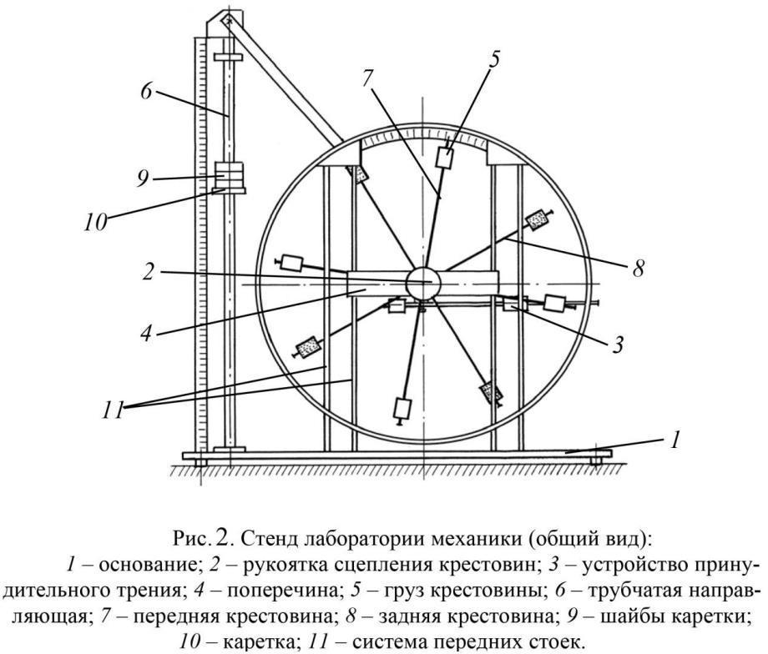
8. Результаты прямых измерений и их обработки (таблицы, примеры
расчетов)
Таблица 1

Масса груза г. | Положение утяжелителей
 | 1 риска | 2 риска | 3 риска | 4 риска | 5 риска | 6 риска
267 | 4,60 | 5,34 | 6,43 | 7,50 | 8,65 | 9,44
 | 4,50 | 5,60 | 6,50 | 7,29 | 8,47 | 9,50
 | 4,63 | 5,40 | 6,62 | 7,28 | 8,25 | 9,59
 | 4,58 | 5,45 | 6,52 | 7,36 | 8,45 | 9,51
487 | 3,47 | 4,69 | 4,56 | 5,43 | 6,06 | 6,75
 | 3,43 | 4,69 | 4,47 | 5,28 | 5,88 | 7,00
 | 3,53 | 4,66 | 4,59 | 5,62 | 6,00 | 6,75
 | 3,48 | 4,68 | 4,54 | 5,44 | 5,98 | 6,83
707 | 2,68 | 3,53 | 3,90 | 4,41 | 5,12 | 5,85
 | 2,78 | 3,68 | 3,63 | 4,47 | 4,88 | 5,90
 | 2,94 | 3,53 | 3,81 | 4,57 | 4,97 | 5,68
 | 2,8 | 3,61 | 3,78 | 4,48 | 4,99 | 5,81
927 | 2,47 | 2,95 | 3,25 | 3,81 | 4,35 | 4,91
 | 2,43 | 3,00 | 3,47 | 3,85 | 4,66 | 5,18
 | 2,53 | 3,19 | 3,22 | 4,00 | 4,75 | 5,03
 | 2,48 | 3,05 | 3,31 | 3,89 | 4,59 | 5,04

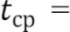
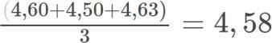
- Аналогичным способом рассчитывается среднее значение для каждой из серий измерения времени.

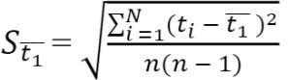
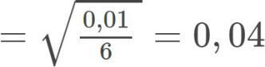
- Оценка СКО для результата измерения
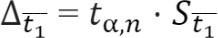
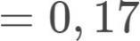
- случайная погрешность
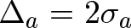
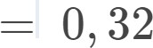
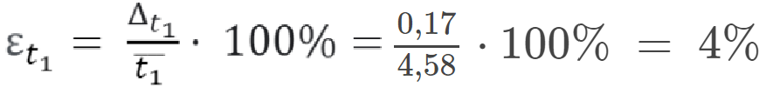
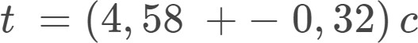
- абсолютная погрешность

- относительная погрешность
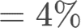
- доверительный интервал

9. Расчет результатов косвенных измерений:
С помощью формул 2,3,5 из пункта 5 заполним следующую таблицу.
(h = 0,7м – указанная высота, d = (46,0 ± 0.5) мм
$a=\frac{2h}{{t_{ср}}^{2}}$ - линейное ускорение груза
$ε=\frac{2a}{d}$ - угловое ускорение крестовины
$M=\frac{md}{2}(g-a)$ - момент силы натяжения
Таблица 2
Расчёт ускорения груза, углового ускорения крестовины и момент силы натяжения нити для каждой серии измерений
Искомые величины | Масса груза (кг) | Положение утяжелителей
 |  | 1 риска | 2 риска | 3 риска | 4 риска | 5 риска | 6 риска
 | 0,267 | 0,07 | 0,05 | 0,03 | 0,03 | 0,02 | 0,02
ε, $\frac{рад}{с2^{}}$ |  | 2,91 | 2,05 | 1,43 | 1,12 | 0,85 | 0,67
 |  | 0,060 | 0,060 | 0,060 | 0,060 | 0,060 | 0,060
 | 0,487 | 0,11 | 0,06 | 0,07 | 0,05 | 0,04 | 0,03
ε, $\frac{рад}{с2^{}}$ |  | 5,04 | 2,78 | 2,95 | 2,05 | 1,70 | 1,30
 |  | 0,109 | 0,109 | 0,109 | 0,109 | 0,109 | 0,110
 | 0,707 | 0,18 | 0,11 | 0,10 | 0,07 | 0,06 | 0,04
ε, $\frac{рад}{с2^{}}$ |  | 7,76 | 4,67 | 4,26 | 3,03 | 2,44 | 1,80
 |  | 0,157 | 0,158 | 0,158 | 0,158 | 0,159 | 0,159
 | 0,927 | 0,22 | 0,15 | 0,13 | 0,10 | 0,07 | 0,06
ε, $\frac{рад}{с2^{}}$ |  | 9,92 | 6,56 | 5,54 | 4,03 | 2,90 | 2,40
 |  | 0,204 | 0,206 | 0,206 | 0,207 | 0,208 | 0,208
Расчёт погрешностей для первых трех измерений ускорения груза, углового ускорения крестовины и момент силы натяжения нити:
Ускорение груза:
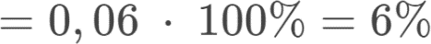
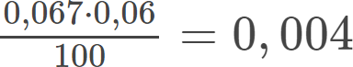

Угловое ускорение крестовины:
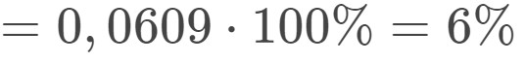
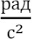
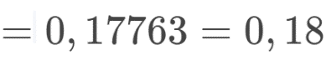

-доверительный интервал

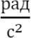
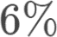
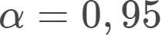
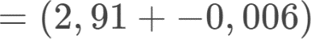
Момент силы натяжения нити:
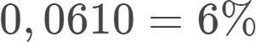
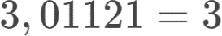

 -доверительный интервал

График зависимости 𝑀(𝜀):

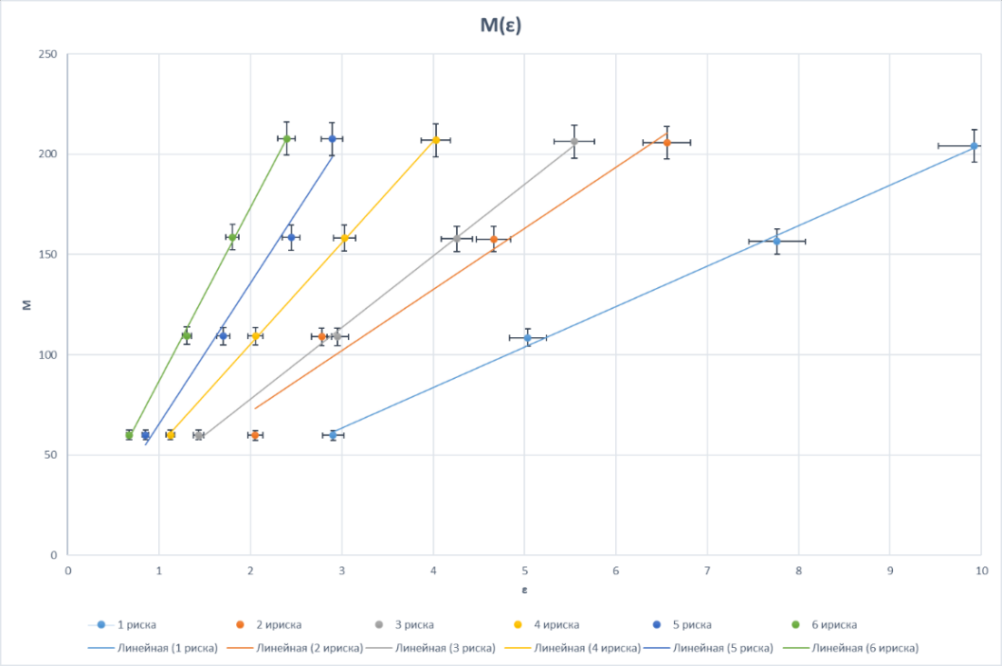
Таблица ср.з. для углового ускорения крестовины и момента силы натяжения нити:
средние значения
риски | 1 | 2 | 3 | 4 | 5 | 6
 | 6,397 | 4,011 | 3,550 | 2,559 | 1,972 | 1,544
 | 0,132 | 0,133 | 0,133 | 0,134 | 0,134 | 0,134
Таблица для расчета момента инерции I и момента силы трения Mтр:

 | -3,495 | -1,961 | -2,118 | -1,435 | -1,120 | -0,871
 | -0,073 | -0,073 | -0,073 | -0,074 | -0,074 | -0,074
 | 0,253 | 0,144 | 0,155 | 0,106 | 0,083 | 0,064
 | -1,371 | -1,232 | -0,597 | -0,502 | -0,270 | -0,240
 | -0,024 | -0,024 | -0,024 | -0,024 | -0,025 | -0,025
 | 0,033 | 0,030 | 0,014 | 0,012 | 0,007 | 0,006
 | 1,367 | 0,660 | 0,710 | 0,474 | 0,472 | 0,259
 | 0,024 | 0,025 | 0,025 | 0,025 | 0,025 | 0,025
 | 0,033 | 0,016 | 0,017 | 0,012 | 0,012 | 0,006
 | 3,500 | 2,533 | 2,006 | 1,464 | 0,917 | 0,852
 | 0,072 | 0,073 | 0,073 | 0,073 | 0,074 | 0,074
 | 0,252 | 0,184 | 0,147 | 0,107 | 0,068 | 0,063
Таблица с расчетами момента инерции 𝐼 и момента силы трения 𝑴_{тр}: для каждого положения утяжелителей на крестовине:

I | 0,020 | 0,031 | 0,036 | 0,051 | 0,071 | 0,087
^{M}тр | 0,003 | 0,010 | 0,007 | 0,004 | -0,005 | 0,0001

График зависимости для 𝐼 и 𝑴_{тр}:
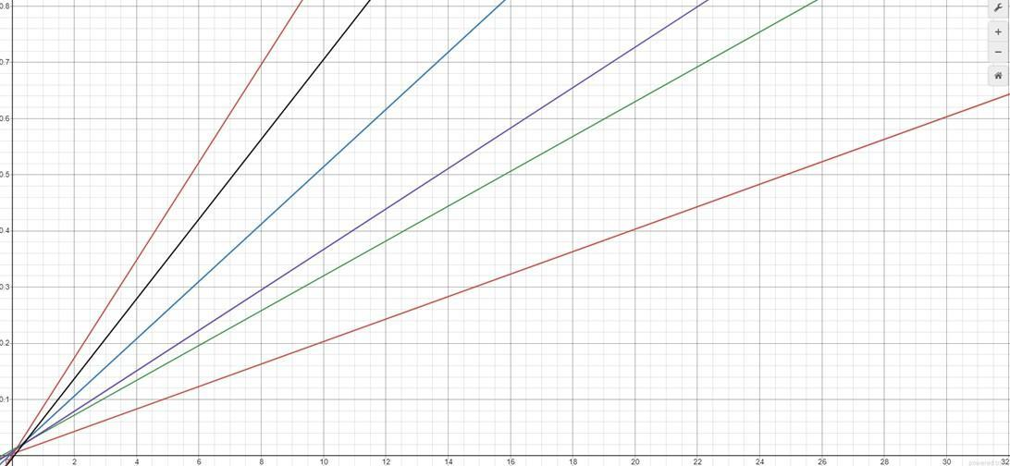
Проведем расчеты для всех положений грузиков на крестовине, объединим полученные значения 𝑅, 𝑅 2 и 𝐼 в одну таблицу:

N  (риски) | 1 | 2 | 3 | 4 | 5 | 6
R | 0,0770 | 0,1020 | 0,1270 | 0,1520 | 0,1770 | 0,2020
$R^{2}$ | 0,0059 | 0,0104 | 0,0161 | 0,0231 | 0,0313 | 0,0408
I | 0,0206 | 0,0324 | 0,0356 | 0,0514 | 0,0670 | 0,0858
График зависимости 𝐼(𝑅 2 ):
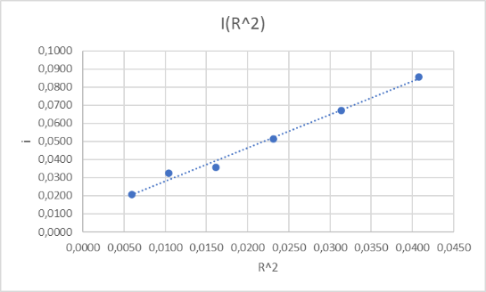

10. Окончательные результаты:
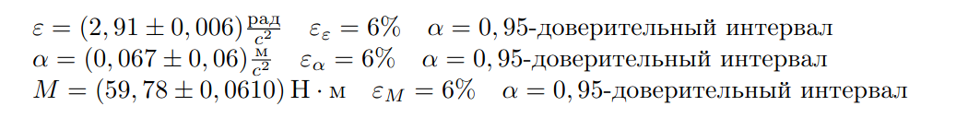
𝐼₀ = Свободное слагаемое линейной зависимости = 0, 0081
𝑀_{ут} = ¼ коэффициента линейной зависимости = 0,4814
∆𝐼₀ = 0,2815
∆𝑀_{ут} = 0,0069

11. Выводы и анализ результатов работы:
В ходе работы исследованы зависимости момента силы натяжения нити от углового ускорения и момента инерции от положения масс относительно оси вращения. Обе зависимости оказались линейными, что подтверждает основной закон динамики вращательного движения: $M=M_{тр}+Iϵ$ и теорему Штейнера: $I=I_{0}+4m_{ут}R^{2}$. Коэффициенты, найденные методом наименьших квадратов, близки к реальным значениям параметров установки и лежат в пределах погрешности.
В ходе вычисления результатов мы столкнулись с довольно большими относительными погрешностями для ускорений (линейного и углового). Это может быть связано со следующими факторами:
- человеческая ошибка
- малое количество измерений
- неидеальность физической установки
Вследствие этого полученная масса утяжелителей на крестовине отличается от заданной что является допустимым, при учете того, что в расчетах использовались величины с подходящей относительной погрешностью.
Все цели работы были достигнуты, успешно проведена проверка основного закона динамики вращения.

